PACCHETTO ULISSE dal 7 al 9 aprile 2017
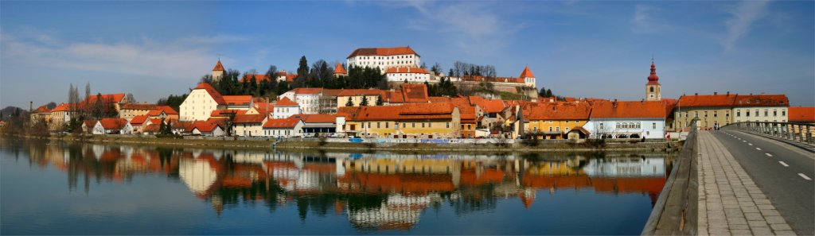
Le Terme di Ptuj
La città di Ptuj ha una storia molto ricca. Non per nulla la città fu la dimora e il rifugio di popolazioni sin dall'antichità, generazione dopo generazione. Si tratta di una delle più antiche città della Slovenia, una tesoriera millenaria, la città dei superlativi... ma soprattutto il luogo dove da millenni la vita si intreccia con la natura, il suo potere magico e la particolarissima carica energetica. Le Terme Ptuj rappresentano uno dei più recenti centri termali sloveni e forse sarà proprio la loro natura giovanile a renderle così ideali per una vacanza ringiovanente, tra sport e attività dinamiche, o per una vacanza all'insegna del relax e della tranquillità.
Grand Hotel Primus****superior
Il Grand Hotel Primus 4* superio , seppur riprenda nella sua architettura e immagine la ricca eredità della più antica città slovena, Ptuj, rimane comunque un rifugio moderno dove i gladiatori del giorno d'oggi possono staccare dal ritmo frenetico della quotidianità, ritrovano il proprio benessere, ringiovaniscono, ritrovano la vitalità e fanno il pieno di energia, creando o solamente rafforzando uno stile di vita sano. Il cuore del Grand Hotel Primus è indubbiamente il centro benessere wellness Augusta che entusiasma i propri ospiti con un fantastico ambiente nello stile degli antichi bagni romani.
Il pacchetto comprende Al Grand Hotel Primus****superior (Ptuj):
- 2 pernottamenti nella camera scelta
- Ricca colazione e cena a buffet
- Drink di Benvenuto e presentazione/breve tour dell' Hotel e wellness.
- Omaggio mappa cartacea percorsi in bicicletta
- Ingresso illimitato al complesso delle piscine dell'hotel »Vespasianus«
- 1 x ingresso a persona alle saune dell'Hotel Primus (fino a 3 ore per persona)
- 2 x ingressi per persona alle piscine e alle Saune del Parco Termale 3* (di fronte all'Hotel, non collegate)
- L' uso dell'accappatoio durante il soggiorno
- Connessione gratuita WI-FI in camera
- Parcheggio auto
- Parcheggio biciclette gratuito nel garage dell'hotel.
IL pacchetto non comprende: Tutto quello che non è indicato sotto la voce “IL PACCHETTO comprende”; Nessuna assicurazione: medico bagaglio e annullamento.

Terme di Ptuj - Grand Hotel Primus****sup. | Prezzo a persona / 2 notti
 | Periodo: dal 7 al 9.04.2017
Camera doppia Standard con balcone | € 138
Camera doppia Economy (letto francese 1,60 cm) | € 128
Camera singola | € 158
GRUPPO MINIMO 40 PERSONE

Supplementi facoltativi (da indicare nella scheda iscrizioni al momento della prenotazione):
- NOTTE AGGIUNTIVA (previa disponibilità)
La quota per persona varia in base alla tipologia della camera scelta per le prime 2 notti ovvero:
CAMERA DOPPIA = + 69 euro p.p.
CAMERA DOPPIA CON LETTO FRANCESE (1 piazza e mezzo) = + 64 euro p.p.
CAMERA SINGOLA = + 79 euro p.p.
- ASSICURAZIONE ANNULLAMENTO ALLIANZ MONDIAL:
La quota per persona per 2 notti varia in base alla tipologia della camera scelta ovvero
CAMERA DOPPIA = + 7,59 euro p.p. per 2 notti
CAMERA DOPPIA CON LETTO FRANCESE (1 piazza e mezzo) = + 7,40 euro p.p. per 2 notti
CAMERA SINGOLA = + 8,69 euro p.p. per 2 notti

INFORMAZIONI Hotel:
- Check-in alle ore 11:00 – Check-out alle ore 14:00. Se si arriva prima delle 11:00 possibilità di entrare alle piscine. L'ingresso alle piscine è valido anche per tutto il giorno della partenza, anche dopo le ore 14:00.
Altre agevolazioni:
- Buono di 10€ sui trattamenti e i massaggi del Centro Medico & Wellness (su una spesa minima di 40 euro)
- Ulteriori ingressi alle Saune: 6€ a persona per 2 ore (eventuale supplemento facoltativo da pagare in loco).

PRENOTAZIONI ENTRO E NON OLTRE L’8.3.2017
SCHEDA ISCRIZIONI TERME DI PTUJ  Dal 7 AL 9 APRILE 2017  ISCRIZIONI ENTRO MERCOLEDI’ 8 MARZO 2017 ORE 17.00  info@ventustravel.it (Oggetto: ULISSE PTUJ) | ORARIO di VENTUS TRAVEL  Lunedì 15.30 – 18.00  Da martedì a venerdì 9.30 – 13.30 15.30 – 18.00  Sabato 9.30 – 12.00
QUOTA CAMERA DOPPIA PER PERSONA = | 138 EURO per persona in camera doppia per 2 notti con la mezza pensione
QUOTA CAMERA DOPPIA LETTO FRANCESE = | 128 EURO per persona in camera singola per 2 notti con la mezza pensione
QUOTA CAMERA SINGOLA (per persona) = | 158 EURO per persona in camera singola per 2 notti con la mezza pensione
ASSICURAZIONE ANNULLAMENTO GLOBY GIALLO ALL RISK Indicare il nominativo della persona che vuole stipulare l’annullamento
CAMERA DOPPIA = + 7,59 euro p.p. per 2 notti
CAMERA DOPPIA CON LETTO FRANCESE (1 piazza e mezzo) = + 7,40 euro p.p. per 2 notti
CAMERA SINGOLA = + 8,69 euro p.p. per 2 notti
EVENTUALE NOTTE AGGIUNTIVA
Indicare se desiderate la terza notte e se volete l’ass. annullamento – l’importo esatto dell’annullamento per le 3 notti, vi verrà comunicato)
CAMERA DOPPIA = + 69 euro p.p.
CAMERA DOPPIA CON LETTO FRANCESE (1 piazza e mezzo) = + 64 euro p.p.
CAMERA SINGOLA = + 79 euro p.p.
TIPOLOGIA CAMERA (singola o doppia matrimoniale o doppia letti separati)
NOME COGNOME
degli occupanti della camera

RESIDENZA,
CODICE FISCALE
EMAIL e CELLULARE: dell’intestatario della camera ovvero del contratto

TIPOLOGIA PAGAMENTO VIA BONIFICO* o IN AGENZIA: in contanti, con bancomat o carta di credito)Indicare il tipo di pagamento e LA DATA di pagamento
NOTE PARTICOLARI
(per esempio intolleranze alimentari)
*Per i pagamenti effettuati vi bonifico si prega gentilmente di inviare con la scheda iscrizioni compilata anche la copia del bonifico. Come CAUSALE indicare: ULISSE + cognome dell’intestatario della pratica.
COORDINATE BANCARIE VENTUS TRAVEL:
BANCA | MONTE dei PASCHI di SIENA S.P.A.
IBAN | IT 05 D 01030 02204 000001186321
BIC / SWIFT | PASCITM1486

